

**Об утверждении программы по управлению коммунальными отходами Акжаикского района Западно-Казахстанской области на 2024-2028 годы**

Решение Акжаикского районного маслихата Западно-Казахстанской области от 23 августа 2024 года № № 20-2

      На основании подпункта 1) пункта 3 статьи 365 Экологического кодекса Республики Казахстан, Закона Республики Казахстан "О местном государственном управлении и самоуправлении в Республике Казахстан", Акжаикский районный маслихат РЕШИЛ:

      1. Утвердить программу по управлению коммунальными отходами Акжаикского района Западно-Казахстанской области на 2024-2028 годы согласно приложению к настоящему решению.

      2. Настоящее решение вводится в действие по истечении десяти календарных дней со дня его первого официального опубликования.

|  |  |
| --- | --- |
| *Председатель маслихата* | *С.Сиражев* |

|  |  |
| --- | --- |
|  | Приложение к решению Акжаикского районного маслихата от 23 августа 2024 года № 20-2 |

**Программа по управлению коммунальными отходами Акжаиского района Западно-Казахстанской области на 2024-2028 годы**

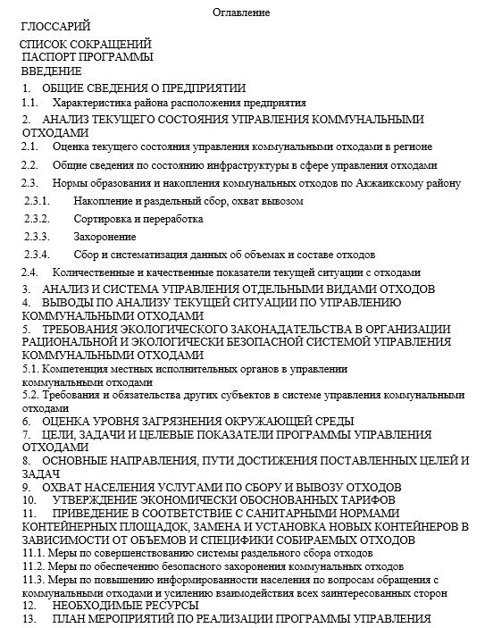

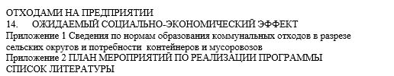

**ГЛОССАРИЙ**

      В настоящем документе применяются следующие термины с соответствующими определениями:

      Программа управления отходами (ПУО) - разрабатывается в соответствии с принципом иерархии и должна содержать сведения об объеме и составе образуемых и (или) получаемых от третьих лиц отходов, способах их накопления, сбора, транспортировки, обезвреживания, восстановления и удаления, а также описание предлагаемых мер по сокращению образования отходов, увеличению доли их повторного использования, переработки и утилизации;

      Отходы – любые вещества, материалы или предметы, образовавшиеся в процессе производства, выполнения работ, оказания услуг или в процессе потребления (в том числе товары, утратившие потребительские средства);

      Удаление отходов - операции по захоронению и уничтожению отходов;

      Обезвреживание отходов - уменьшение или устранение опасных свойств отходов путем механической, физико-химической или биологической обработки;

      Утилизация отходов - использование отходов в качестве вторичных материальных или энергетических ресурсов;

      Хранение отходов - складирование отходов в специально установленных местах для последующей утилизации, переработки и (или) удаления;

      Классификация отходов - порядок отнесения отходов к уровням в соответствии с их опасностью для окружающей среды и здоровья человека;

      Временное хранение отходов - складирование отходов производства и потребления лицами, в результате деятельности которых они образуются, в местах временного хранения и на сроки, определенные проектной документацией (но не более шести месяцев), для их последующей передачи организациям, осуществляющим операции по утилизации, переработке, а также удалению отходов, не подлежащих переработке или утилизации;

      Классификатор отходов - информационно-справочный документ прикладного характера, в котором содержатся результаты классификации отходов;

      Обращение с отходами - виды деятельности, связанные с отходами, включая предупреждение и минимизацию образования отходов, учет и контроль, накопление отходов, а также сбор, переработку, утилизацию, обезвреживание, транспортировку, хранение (складирование) и удаление отходов;

      Переработка отходов – операции, посредством которых отходы перерабатываются в продукцию, материалы или вещества вне зависимости от их назначения. При переработке могут использоваться механические, химические и (или) биологические методы воздействия отходы;

      Соблюдение иерархии отходов – производителями и владельцами отходов, то есть.

      предотвращение образования отходов, подготовка отходов к повторному использованию, переработка, утилизация и удаление отходов;

      Сортировка отходов – операции по разделению отходов по их видам и (или) фракциям, согласно определенным критериям, осуществляемые отдельно или при накоплении отходов до их сбора, в процессе сбора и (или) на объектах для восстановления или удаления.

**СПИСОК СОКРАЩЕНИЙ**

|  |  |
| --- | --- |
| НПЖК | Национальный проект "Жасыл Казахстан" |
| РК | Республика Казахстан |
| ЭК РК | Экологический кодекс Республики Казахстан |
| КГО | Крупно габаритные отходы |
| КППРКкЗЭ | Концепция по переходу Республики Казахстан к  "Зеленой экономике" |
| КП | Контейнерная площадка |
| МИО | Местные исполнительные органы |
| МСК | Мусоро сортировочный комплекс |
| МЦЗТиИП | Некоммерческое акционерное общество  "Международный центр зеленых технологий и инвестиционных проектов"  пр  проектов  проектов" |
| МЭГиПР РК | Министерство экологии, геологии и природных ресурсов  Республики Казахстан |
| ООС | Охрана окружающей среды |
| Отдел ЖКХПТиАД Акжаикского района | Отдел жилищно-коммунального хозяйства,  пассажирского транспорта и автомобильных дорог Акжаикского  района |
| ОЭЭО | Отходы электронного и электрического оборудования |
| Программа | Программа по управлению коммунальными отходами |
| ПСД | Проектно-сметная документация |
| РСО | Ртуть содержащие отходы |
| ТБО | Твердые бытовые отходы |
| ТОО | Товарищество с ограниченной ответственностью |
| УПРиРП ЗКО | Управление природных ресурсов и регулирования  природопользования Западно-Казахстанской области |
| ФЛ | Физические лицо |
| ЮЛ | Юридические лицо |
| ИП | Индивидуальный предприниматель |

**ПАСПОРТ ПРОГРАММЫ**

|  |  |
| --- | --- |
| Наименование | Программа по управлению коммунальными отходами государственного учреждение "Акжаикскский районый отдел жилищно-коммунального хозяйства, пассажирского транспорта и автомобильных дорог" |
| Основание для разработки Программы | Экологический кодекс Республики Казахстан от 2 января 2021 года № 400-VI ЗРК |
| Государственны й орган, ответственный за разработку Программы | Государственное учреждение "Акжаикскский районый отдел жилищно-коммунального хозяйства, пассажирского транспорта и автомобильных дорог" |
| Основной разработчик | Общественное объединение "Организация инвалидов ЭКО-ПРОИЗВОДСТВО" |
| Цель  Программы | Совершенствование системы управления коммунальными отходами в соответствии с требованиями экологического законодательства Республики Казахстан и повышение качества предоставляемых услуг по сбору и вывозу отходов для населения Акжаикского района |
| Задачи  Программы | 1) Дальнейшее развитие системы сбора и транспортировки коммунальных отходов для обеспечения полного охвата населения услугами по сбору и вывозу отходов;  2) Совершенствование системы раздельного сбора отходов;  3) Развитие системы переработки и утилизации коммунальных отходов, включая специфические (пищевые, строительные и крупногабаритные отходы, отходы электронного и электрического оборудования и пр.);  4) Обеспечение безопасного захоронения коммунальных отходов;  5) Повышение информированности населения по вопросам обращения с коммунальными отходами и усиление взаимодействия всех заинтересованных сторон. |
| Ожидаемые результаты | повышение качества предоставляемых услуг в сфере  управления коммунальными отходами;  увеличение объема раздельного сбора, сортировки и переработки коммунальных отходов;  минимизировать негативное влияние коммунальных отходов на окружающую среду;  улучение целевых показателей Акжаикского района в сфере управления коммунальными отходами. |
| Период | 2024 – 2028 годы |
| Объем  финансирования | Объем финансирования определяется в зависимости от количества бюджетных средств, предоставленных местным исполнительным органам на финансирование мероприятий в сфере обращения с коммунальными отходами в соответствующий период. |
| Исполнители Программы | Акимат Акжаикского района, отдел ЖКХПТиАД Акжаикского района, маслихат; общественный совет; субъекты по сбору, вывозу, восстановлению и захоронению коммунальных отходов; государственные учреждения; социальные объекты; юридические лица; индивидуальные предприниматели; неправительственные организации; население и другие заинтересованные стороны. |

**ВВЕДЕНИЕ**

      Программа управления отходами разработана Общественным объединением "Организация инвалидов ЭКО-ПРОИЗВОДСТВО" для Государственного учреждения "Акжаикский районный отдел жилищно-коммунального хозяйства, пассажирского транспорта и автомобильных дорог".

      Программа по управлению коммунальными отходами - это стратегический документ, включающий анализ текущей ситуации управления коммунальными отходами и комплекс мер, направленных на достижение целевых показателей по совершенствованию системы управления коммунальными отходами.

      В ходе разработки настоящей Программы проведен анализ текущей ситуации управления коммунальными отходами в Акжаикском районе Западно-Казахстанской области, выявлены проблемы и перспективы развития сектора управления коммунальными отходами и предложены комплексные меры для улучшения системы управления коммунальными отходами.

      Программа разработана с учетом приоритетов национальных стратегических, программных и концептуальных документов, а также международного опыта.

      Реализация Программы приведет улучшению качества предоставляемых услуг в сфере управления коммунальными отходами, увеличению объема сбора, сортировки и переработки коммунальных отходов, минимизации негативного влияния коммунальных отходов на окружающую среду, улучшению целевых показателей Акжаиского района в сфере управления коммунальными отходами.

      Программа разработана на основании нормативных актов, действующих в сфере обращения с отходами производства и потребления:

      - Экологического кодекса Республики Казахстан от 2 января 2021 года №400-VI от;

      -Приказа и.о. Министра экологии, геологии и природных ресурсов Республики Казахстан от 06 августа 2021 года № 314 "Об утверждении Классификатор отходов";

      -Приказ Министра экологии, геологии и природных ресурсов Республики Казахстан от 22 июня 2021 года № 206 "Об утверждении методики расчета лимитов накопления отходов и лимитов захоронения отходов".

      Основные понятия в значениях, определенные в Экологическом Кодексе Республики Казахстан:

      1) плановый период – период, на который разработана Программа не более 3 лет;

      2) приоритетные виды отходов – виды отходов, предотвращение образования и

      увеличение доли, восстановления которых в рамках планового периода будет более эффективно с точки зрения снижения антропогенной нагрузки на окружающую среду.

      Срок действия программы – 2024 – 2028 годы.

**1. ОБЩИЕ СВЕДЕНИЯ О ПРЕДПРИЯТИИ**

      Заказчик: Государственное учреждение "Акжаикский районный отдел жилищно-коммунального хозяйства, пассажирского транспорта и автомобильных дорог".

      БИН 060240006829.

      Юридический адрес: Западно-Казахстанская область, Акжаикский район, село Чапаево, ул. Д.Конаева, дом 70.

      Вид основной деятельности: управление жилищно-коммунальным хозяйством.

      Форма собственности: государственная

**1.1. Характеристика района расположения предприятия**

      Акжаикский район — административно-территориальная единица второго уровня в Западно-Казахстанской области Казахстана.

      Государственное учреждение "Акжаикский районный отдел жилищно-коммунального хозяйства, пассажирского транспорта и автомобильных дорог" расположено в Западно-Казахстанской области. Координаты 49,599084, 51,521813.

      Административным центром района является село Чапаево. Расстояние от райцентра до областного центра Уральска — 125 км.. В районе 18 сельских округов.

      Акжаикский район расположен на территории Прикаспийской низменности. Рельеф территории — слабоволнистая равнина с выраженным мезо- и микрорельефами. Наиболее крупная река — река Урал (общая длина 279 км).

      Климат территории является резко континентальным, с холодной погодой зимой и жарким засушливым летом. Территория исследования расположена в зоне сухих степей. Климатический подрайон (СП РК 2.04.-01.-2017). Расчетная температура наиболее холодной пятидневки - минус 29,6 ºС. Нормативная снеговая нагрузка – 0,70 кПа. Нормативный скоростной напор ветра - 0,38 кПа. Нормативная глубина сезонного промерзания глин и суглинков – 1,45 м. Максимальная глубина проникновения нулевой изотермы в грунт – 2,3 м. Сейсмичность территории - 6 баллов, тип грунтовых условий по сейсмическим свойствам – II.

      Рисунок 1.1.

**Ситуационная карта-схема, отражающая расположение Акжаикского района.**

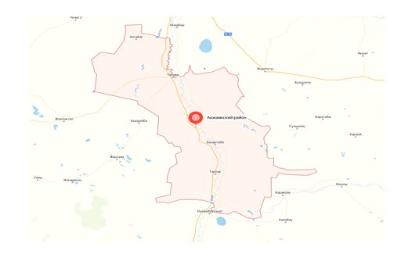

**2. АНАЛИЗ ТЕКУЩЕГО СОСТОЯНИЯ УПРАВЛЕНИЯ КОММУНАЛЬНЫМИ ОТХОДАМИ**

**2.1. Оценка текущего состояния управления коммунальными отходами в регионе**

      Население Акжаикского района составляет 37 137 человек. Ежегодный прирост населения за последние 2 года - примерно 1-2 %.

      Согласно данным Министерства экологии, геологии и природных ресурсов Республики Казахстан (далее - МЭГиПР РК) ежегодно в Казахстане образуется 4,5-5 млн. твердых бытовых отходов (далее – ТБО). Сбор и вывоз коммунальных отходов по данным Бюро национальной статистики ежегодно составляет 3,5- 4,0 млн. тонн.

      Согласно данным МЭГиПР РК за 2021 год услугами по сбору и вывозу ТБО по всей республике обеспечены 82 % населения, по Западно-Казахстанской области – 74,8%.

**Сбор (образование), переработка и захоронение коммунальных отходов/ТБО за 2021-2023 годы по Республики Казахстан, Западно-Казахстанской области и по Акжаикскому району**

      Таблица 1

|  |  |  |  |  |  |
| --- | --- | --- | --- | --- | --- |
| № | Наименование | Единица измерения | Годы | | |
| 2021 | 2022 | 2023 |
| 1 | Сбор (Образование) | | | | |
| 1.1 | Республика Казахстан | тыс.тонна | 3 674,025 | 3 441,600 | 4 006,400 |
| 1.2 | Западно-Казахстанская область | тыс.тонна | 162,908 | 181,151 | 181,153 |
| 1.3 | Акжаикский район | тыс.тонна | 19,6 | 19,9 | 20,6 |
| 2 | Переработка | | | | |
| 2.1 | Республика Казахстан | % | 14,9 | 18,6 | 21,1 |
| 2.2 | Западно-Казахстанская область | % | 10,0 | 10,0 | 10,7 |
| 2.3 | Акжаикский район | % | 0,6 | 0,1 | 0,1 |
| 3 | Захоронение | | | | |
| 3.1 | Западно-Казахстанская область | тыс.тонна | 160, 090 | 183,120 | 169, 064 |
| 3.2 | Акжаикский район | тыс.тонна | 19,6 | 19,9 | 20,6 |

      Источники образования коммунальных отходов в Акжаикском районе – частные домохозяйства, офисные здания, коммерческие предприятия, промышленные предприятия и общественные организации, детские сады, школы, больницы, субъекты сельского хозяйства, торговые учреждения, рынки и базары и другие места образования коммунальных отходов.

      Основная доля образования отходов приходится на отходы домашних хозяйств (83,8%), 15,3% составляют отходы производства (приравненные к бытовым), 0,8% - мусор, собранный с улиц, 0,1% - рыночные отходы.

      Из образованных коммунальных отходов более 93% захоранивается на полигонах ТБО.

**2.2. Общие сведения по состоянию инфраструктуры в сфере управления отходами**

      Проблемы обращения с отходами оказываются нерешенными в силу отсутствия или недостаточной развитости необходимой для данной территории инфраструктуры. Программа предусматривает выделение средств на модернизацию и строительство инфраструктуры, включая сборочные пункты, и системы транспортировки. В районе имеется всего 140 контейнеров для сортировки ТБО (из них 30 в резерве) при норме 162 штук, сетчатых контейнеров -75 штук и 2 площадки для ртутьсодержащих отходов. Имеется 1 мусоровоз Газ-53 (2019 год выпуск, работает в настоящее время), 1 мусоровоз Газ-53 в нерабочем состоянии (не могут сделать), 1 ассенизатор машина. Нормативная потребность мусоровозов составляет 19 штук. Расчеты нормативной потребности в контейнерах и мусоровозах прилагается в приложении №1.

**Информация по контейнерным контейнерам**

      Таблица 2.

|  |  |  |  |
| --- | --- | --- | --- |
| № | Наименование сельских округов | Контейнеры ТБО | Контейнер в виде сетка |
| 1. | Акжолский сельский округ | - | 3 |
| 2. | Аксуатский сельский округ | - | 2 |
| 3. | Алмалинский сельский округ | - | 3 |
| 4. | Алгабасский сельский округ | - | 3 |
| 5. | Базаршоланский сельский округ | - | 3 |
| 6. | Базартюбинский сельский округ | 2 | 3 |
| 7. | Бударинский сельский округ | 10 | 5 |
| 8. | Курайлысайский сельский округ |  | 3 |
| 9. | Карауылтюбинский сельский округ | - | 3 |
| 10. | Кабыршактинский сельский округ | - | 1 |
| 11. | Конеккеткенский сельский округ | - | 3 |
| 12. | Есенсайский сельский округ | - | 3 |
| 13. | Жамбылский сельский округ | 4 | 3 |
| 14. | Жанабулакский сельский округ | - | 3 |
| 15. | Мергеневский сельский округ |  | 3 |
| 16. | Сарытогайский сельский округ | - | 3 |
| 17. | Тайпакский сельский округ | 10 | 10 |
| 18. | Чапаевский сельский округ | 84 (30 резерв) | 18 |
| Всего | | 140 | 75 |

      Обзор данных по отходам

      В данном разделе дана оценка текущего состояния управления отходами с описанием всех видов отходов, образующихся на объекте и (или) получаемых от третьих лиц, а также накопленных отходов и отходов, подвергшихся захоронению, с включением сведений об объеме и составе, средней скорости образования (т/год), классификации, способах накопления, сбора, транспортировки, обезвреживания, восстановления и удаления отходов.

      Отходы производства и потребления – это остатки продуктов, образующиеся в процессе или по завершении производственной и другой деятельности, в том числе и потребление продукции. Соответственно различают отходы производства и потребления:

      К отходам производства относятся остатки сырья, материалов, веществ, предметов, изделий, образовавшиеся в процессе производства продукции, выполнения работ (услуг) и утратившие полностью или частично исходные потребительские свойства. К отходам производства относятся также образующиеся в процессе производства попутные вещества, не применяемые в данном производстве (отходы вспомогательного производства).

      К отходам потребления относятся остатки веществ, материалов, предметов, изделий, товаров частично или полностью утративших свои первоначальные потребительские свойства для использования по прямому или косвенному назначению в результате физического или морального износа в процессах общественного и личного потребления (жизнедеятельности), использования и эксплуатации.

      Под управлением отходами понимаются операции, осуществляемые в отношении отходов с момента их образования до окончательного удаления.

      К операциям по управлению отходами относятся:

      1) накопление отходов на месте их образования;

      2) сбор отходов;

      3) транспортировка отходов;

      4) восстановление отходов;

      5) удаление отходов; вспомогательные операции, выполняемые в процессе осуществления операций, предусмотренных подпунктами 1), 2), 4) и 5) настоящего пункта;

      6) проведение наблюдений за операциями по сбору, транспортировке, восстановлению и (или) удалению отходов;

      7) деятельность по обслуживанию ликвидированных (закрытых, выведенных из эксплуатации) объектов удаления отходов.

      Лица, осуществляющие операции по управлению отходами, за исключением домовых хозяйств, обязаны при осуществлении соответствующей деятельности соблюдать национальные стандарты в области управления отходами, включенные в перечень, утвержденный уполномоченным органом в области охраны окружающей среды.

      Лица, осуществляющие операции по управлению отходами, за исключением домашних хозяйств, обязаны представлять отчетность по управлению отходами в порядке, установленном уполномоченным органом в области охраны окружающей среды.

      В процессе производственной и жизнедеятельности человека образуются различные виды отходов производства и потребления, которые могут стать потенциальными источниками вредного воздействия на окружающую среду.

      Для обеспечения нормального санитарного содержания территории особую актуальность приобретают вопросы сбора, временного складирования, транспортировки и захоронения отходов производства и потребления.

      Из образованных коммунальных отходов более 93% захоранивается на полигоне ТБО. Объем захороненных отходов на полигоне растет с каждым годом.

      Официальные сведения по переработке ТБО по Акжаикскому району отсутствуют.

**2.3. Нормы образования и накопления коммунальных отходов по Акжаикскому району**

**По решению Акжаикского районного маслихата Западно-Казахстанской области от 17 апреля 2023 года № 2-7. Зарегистрировано в Департаменте юстиции Западно-Казахстанской области 20 апреля 2023 года №7147-07.**

      Таблица 3.

|  |  |  |
| --- | --- | --- |
| Виды объектов накопления коммунальных отходов | Расчетная единица | Годовая норма на 1 расчетную единицу, м3 |
| Домовладения благоустроенные и неблагоустроенные | 1 житель | 0,91 |
| Общежития, интернаты, детские дома, дома престарелых и другие подобные объекты | 1 место | 1,13 |
| Гостиницы, санатории, дома отдыха | 1 место | 1,13 |
| Детские сады, ясли и другие дошкольные учреждения | 1 место | 0,4 |
| Учреждения, организации, офисы, конторы, банки, отделения связи | 1 сотрудник | 0,22 |
| Поликлиники, медицинские центры | 1 посещение | 0,04 |
| Больницы, прочие лечебно-профилактические учреждения | 1 койко-место | 2,06 |
| Школы и другие учебные заведения | 1 учащийся | 0,1 |
| Рестораны, кафе, прочие увеселительные заведения и учреждения общественного питания | 1 посадочное место | 1,16 |
| Театры, кинотеатры, концертные залы, ночные клубы, казино, залы игровых автоматов, интернет-кафе, компьютерные клубы | 1 посадочное место | 0,18 |
| Музеи, выставки | 1 м2 общей площади | 0,13 |
| Стадионы, спортивные площадки | 1 место по проекту | 0,13 |
| Спортивные, танцевальные и игровые залы | 1 м2 общей площади | 0,21 |
| Продовольственные и промышленно-товарные магазины, смешанные магазины | 1 м2 торговой площади | 0,8 |
| Торговля с машин | 1 м2 торгового места | 0 |
| Рынки, торговые павильоны, киоски, лотки | 1 м2 торговой площади | 0,9 |

**2.3.1. Накопление и раздельный сбор, охват вывозом**

      Накопление и сбор коммунальных отходов в Акжаикском районе осуществляется двумя путями:

      - в контейнерах, расположенных на контейнерных площадках;

      - бесконтейнерным (бестарным) методом - путем объезда территории и сбора отходов в пакетах/мешках, размещаемых в установленных местах, по графику. Бесконтейнерный вывоз осуществляется в частном секторе.

      Раздельный сбор отходов не внедрен на контейнерных площадках.

      Некоторые КП требуют ремонта, так как отсутствуют ограждения, твердое покрытие, контейнеры устарели, помялись и требуют замены.

      Вокруг КП наблюдается несанкционированное складирование строительных отходов, крупногабаритных отходов (далее – КГО), отходов электронного и электрического оборудования (далее – ОЭЭО). Несанкционированное складирование отходов вокруг КП является

      распространенной проблемой района, значительно ухудшает внешний вид и является основной причиной жалоб населения

      Все коммунальные отходы, вывезенные с контейнерных площадок, за исключением отходов, собранных раздельно, захораниваются без сортировки на полигоне ТБО, что не соответствует требованиям ЭК РК. Необходимо в ближайшее время осуществить строительство полигона ТБО. Внедрить систему раздельного сбора отходов, установить контейнеры для раздельного сбора отходов, таких как пластик, стекло и бумага.

      Сведения об имеющемся автотранспорте по вывозу отходов:

      Для вывоза отходов в районе задействованы: 1 мусоровоз Газ-53 (2019 год выпуск,), и 1 ассинизатор- Газ-53 работает в настоящее время, 1 мусоровоз Газ-53 в нерабочем состоянии.

**2.3.2. Сортировка и переработка**

      В основном, как и во многих городах РК, в Акжаикском районе переработке подвергаются бумага, картон, пластик, стекло, ртутьсодержащие отходы.

      Существуют несколько пунктов приема вторичного сырья у населения (2-3 единиц) в виде стационарных вагончиков. В таких пунктах принимают пластик, отходы бумаги и картона.

      Компании по сбору и переработке вторичного сырья также активно взаимодействуют с юридическими лицами, расположенными в районе с целью сбора раздельно собранного вторичного сырья.

      Раздельно собранный пластик, бумагу и картон сдают крупным сборщикам или напрямую переработчикам.

      Пластик на перерабатывающих предприятиях отмывают, измельчают до нужной фракции и получают флексы.

      Макулатуру также собирают, прессуют и сдают крупным сборщикам или переработчикам в регионе или отправляют в другие регионы.

      ОЭЭО от населения не собираются. ОЭЭО собираются у юридических лиц и передаются специализированным предприятиям. Компании по ОЭЭО занимаются переработкой электронного и электрического оборудования, расходных материалов и комплектующих для дальнейшей их утилизации. Также практикуют возможность повторного использования оборудования и комплектующих. Как правило, компании, осуществляющие раздельный сбор, сортировку и переработку вторичного сырья, не предоставляют отчетность о собранных и переработанных отходов, в связи с чем имеющаяся статистика по переработке отходов может не отражать реальных данных о переработке отходов. Необходимо совершенствовать статистику в области сбора и переработки отходов, в том числе путем проведения информационной работы с представителями малого и среднего бизнеса по сбору и переработке отходов.

**2.3.3. Захоронение**

      В Акжаикском районе преобладающим способом управления коммунальными отходами является их захоронение на полигоне ТБО.

      Существующий мусорный полигон в селе Чапаево Акжаикского района уже не вмещает отходы сельчан и захватывает все новые и новые территории в радиусе до 200-300 метров вокруг. Жители обеспокоены тем, что свалка постоянно горит. Полигон уже изжил себя, нужно строить новый. Но из бюджета области денег на это не выделялось. В УПРиРП ЗКО поясняют, что проблема с мусором актуальна для всех районов – из 147 свалок по области всего 2 соответствуют санитарным и экологическим нормам. Полигон ТБО, расположенный всего в одном километре от села Чапаево, занимает площадь около 10,0862 гектаров. Хотя вокруг него установлен забор, за его пределами на сотни метров вокруг разбросаны бытовые отходы, трупы собак и останки крупного рогатого скота. Мусорка горит, по всей степи стелется серый дым. Всюду образуются стихийные свалки.

      Вывезенные с контейнерных площадок коммунальные отходы разгружаются на территории полигона, которые трактором локализируются и уплотняются. Отходы на полигоне не сортируются, следовательно, контроль наличия в размещаемых отходах ртутьсодержащих, токсичных и других опасных фракций не осуществляется. Требования ЭК РК по запрету на захоронение отходов пластика, стеклобоя, строительных, пищевых отходов и обязательной сортировке не соблюдаются.

      В настоящее время прием отходов производится в неуплотненном состоянии (то есть в том же физическом состоянии, в котором отходы поступают от населения и организаций). Отходы производства (золошлаки, отходы уборки территорий районов и дворов, зерноотходы, ТБО (шлам от сортировки отходов) завозятся специальным транспортом и выгружаются на территории полигона, где по мере необходимости осуществляется планировка и уплотнение специально предусмотренным бульдозером.

      Полигон ТБО переполнен, не соответствует санитарным и экологическим нормам и требованиям, отходы захораниваются без сортировки, что приводит к тому, что полигон является источником интенсивного загрязнения окружающей среды, распространителем различных инфекций. Полигон периодически возгарается.

      В 2021 году был разработан рабочий проект по "Строительство полигона твердо-бытовых отходов в с.Чапаево Акжаикского района ЗКО". Участок проектируемого полигона для твердых бытовых отходов (ТБО) для населенного пункта с. Чапаево, расположен на западной окраине в 6,2 км. Село Чапаево Акжаикского района расположено в 125 км на северо-восток от областного центра город Уральск. Связь с областным центром осуществляется по автомобильной дороге Уральск - Атырау. Ближайшая железнодорожная станция в городе Уральске. Получено Заключение № 04-0320/21 от 28 октября 2021 года по рабочему проекту "Строительство полигона твердо- бытовых отходов в с.Чапаево Акжаикского района ЗКО". Однако, проект не был реализован из-за отсутствия финансирования.

      Рисунок 2.1

**Ситуационная схема проектируемого полигона**

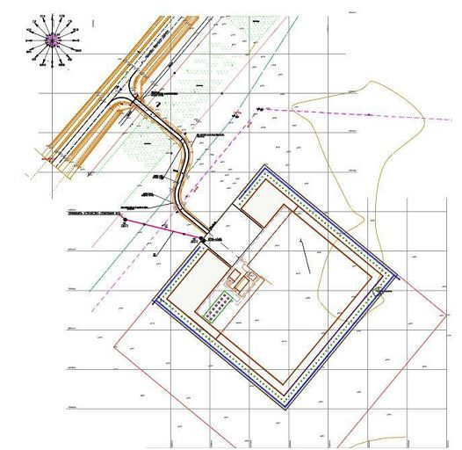

      Управление отходами и безопасное обращение с ними является одним из основных пунктов стратегического экологического планирования и управления. Обращение с отходами должно проводиться в соответствии с международными стандартами и действующими нормативами Республики Казахстан.

      Для рационального управления отходами необходим строгий учет и контроль над всеми видами отходов, образующихся в процессе жизнедеятельности предприятия.

**2.3.4. Сбор и систематизация данных об объемах и составе отходов**

      Для организации управления отходами на предприятии организована система сбора и учета отходов производства и потребления. Создана система управления отходами. Система управления отходами включает в себя работы по обращению с отходами согласно нормативным документам, действующих на территории Республики Казахстан. Система управления отходами включает в себя следующие этапы технологического цикла:

      • Образование отходов.

      • Сбор и временное накопление отходов.

      • Идентификация отходов.

      • Сортировка отходов.

      • Паспортизация отходов,

      • Упаковка и маркировка отходов.

      • Транспортирование отходов.

      • Складирование (упорядоченное размещение) отходов.

      • Хранение отходов.

      • Удаление отходов

**2.4. Количественные и качественные показатели текущей ситуации с отходами**

      В связи отсутствием учета образования и самостоятельного вывоза мусора жителями определить объемы штучных изделий, таких как пластиковые отходы, стеклотара и других отходов не представляется возможным. Учитывая то, что населением не ведется учет образования отходов штучных изделий, количественные и качественные показатели таких отходов при разработке Программы управления отходов, учитываться не будут.

      Тем временем, в ходе анкетирования населения сельских округов были определены виды и способы утилизации отходов на долю жителей. Эти данные будут использованы при определении целей и задач настоящей Программы. Жители населенных пунктов указывают примерный объем образования золы и навоза. При этом, более чем 50% таких отходов используется в быту в виде удобрения, твердого топлива в бытовых печках и т.д.

**3. АНАЛИЗ И СИСТЕМА УПРАВЛЕНИЯ ОТДЕЛЬНЫМИ ВИДАМИ ОТХОДОВ**

      Опасные составляющие коммунальных отходов:

      Ртутьсодержащие отходы

      Согласно ЭК РК требования к материалам и продукции, перешедшим в категорию отходов, в том числе ртутьсодержащим отходам, устанавливаются национальными стандартами в области управления отдельными видами отходов.

      В связи с не налаженной системой сбора РСО и недостаточной сознательностью и дисциплинированностью населения существует проблема попадания опасных отходов в контейнеры для твердого отхода, что влечет за собой экологические риски.

      Акимату необходимо организовать системы сбора РСО у физических лиц. Расходы, связанные с выбором специализированной организации, обслуживанием специализированных контейнеров, в том числе с транспортировкой и переработкой ртутьсодержащих ламп и источников питания, должны покрываться за счет бюджетных средств. Для выбора специализированной организации необходимо проведение конкурса (тендера), выбранная компания должна иметь лицензию и соответствовать всем установленным законодательством требованиям и требованиям национальных стандартов.

      Отходы электрического и электронного оборудования

      Система управления ОЭЭО, образующихся у юридических и физических лиц, Акжаикского района отсутствует.

      Как правило, образующиеся у физических лиц ОЭЭО удаляются в контейнеры для ТБО, далее вывозятся мусоровывозящими организациями на полигон ТБО, где захораниваются, нанося вред окружающей среде. Система сбора ОЭЭО у юридических лиц также не налажена.

      ОЭЭО в условиях полигона подвергаются коррозии и окислению, а содержащиеся в них различные тяжелые металлы попадают в почву и грунтовые воды, поэтому их захоронение на полигоне ТБО запрещено.

      Согласно статье 365 ЭК РК установлено, что опасные составляющие коммунальных отходов (ОЭЭО, ртутьсодержащие отходы, батарейки, аккумуляторы и прочие опасные компоненты) должны собираться раздельно и передаваться на восстановление специализированным предприятиям.

      У отдела ЖКХПиАД Акжаикского района отсутствуют данные по объему сбора и переработки ОЭЭО

      Таким образом, МИО необходимо организовать систему сбора и утилизации ОЭЭО для населения и усилить контроль за соблюдением юридическими лицами выполнения требовании статьи 365 ЭК РК.

      Крупногабаритные отходы

      На территории Акжаикского района крупногабаритные отходы (далее - КГО) (бытовая

      техника, мебель и др.) не собираются раздельно, так как отсутствуют специальные места для их вывоза. КГО выносятся на контейнерную площадку, далее в общем потоке коммунальных отходов поступают на полигон ТБО.

      В настоящее время со стороны МИО ведется работа по выбору (конкурс) компании по вывозу и определению специальных мест для вывоза КГО.

      Строительные отходы

      Строительные отходы от населения также собираются в общем потоке ТБО и поступают на захоронение на существующий полигон.

      С 2021 года введен запрет на захоронение строительных отходов. Согласно ЭК РК физические лица, осуществляющие строительство или ремонт недвижимых объектов, производят самостоятельный вывоз строительных отходов в специальные места, организованные МИО.

      В настоящее время со стороны МИО ведется работа по выбору (конкурс) компании по вывозу и определению специальных мест для вывоза строительных отходов.

      Пищевые отходы

      Пищевые отходы от населения также собираются в общем потоке ТБО и поступают на захоронение на существующий полигон. Контейнеры для раздельного сбора пищевых отходов отсутствуют. С 2021 года введен запрет на захоронение пищевых отходов.

      Таким образом, необходимо усилить работу по стимулированию раздельного сбора биоразлагаемых коммунальных отходов и их восстановлению, в том числе путем компостирования, и контролю за соблюдением требования по запрету захоронения пищевых отходов.

**4. ВЫВОДЫ ПО АНАЛИЗУ ТЕКУЩЕЙ СИТУАЦИИ ПО УПРАВЛЕНИЮ КОММУНАЛЬНЫМИ ОТХОДАМИ**

      По итогам проведенного анализа текущей ситуации по управлению коммунальными отходами в Акжаикском районе было выявлено, что процессы по раздельному сбору, сортировке, переработке и захоронению коммунальных отходов требуют совершенствования.

      В рамках Программы необходимо совершенствовать систему управления коммунальными отходами и решить следующие наиболее проблемные вопросы:

      1) Несоответствие контейнерных площадок санитарным требованиям;

      2) Необеспеченность КП контейнерами;

      3) Нехватка контейнеров для раздельного сбора вторичных ресурсов для обеспечения населения повсеместным раздельным сбором;

      4) Отсутствие системы сбора опасных составляющих коммунальных отходов (РСО, ОЭЭО, медицинские и пр.) у населения;

      5) Отсутствие раздельного сбора биоразлагаемых (пищевых) отходов;

      6) Отсутствие системы сбора и транспортировки крупногабаритных и строительных отходов;

      7) Низкая осведомленность и культура населения в сфере обращения с отходами;

      8) Неудовлетворенность и недовольство населения услугами сбора и вывоза коммунальных отходов;

      9) Частое возгорание полигона;

      10) Неконтролируемое размещение ТБО юридическими лицами в контейнеры для физических лиц;

      11) Затруднение доступа к контейнерным площадкам, отсутствие мер для нарушителей;

      12) Низкая собираемость тарифа на сбор, вывоз, переработку и захоронение твердых бытовых отходов;

      13) Нехватка и устаревшая техника и оборудование;

      14) Отсутствие действующих сортировочных линий;

      15) Захоронение отходов без сортировки;

      16) Отсутствие переработки строительных и пищевых отходов;

      17) Отсутствие мощностей по глубокой переработке ТБО, за счет которых можно сократить объемы отходов, направляемых на захоронение на полигон;

      18) Выбросы в атмосферу, оказывающие негативное влияние на окружающую среду и на здоровье населения;

      19) Отсутствие технологий сбора и утилизации свалочного газа на полигоне, что негативно влияет на объемы выбросов парниковых газов на полигоне;

      20) Переполненность полигона ТБО, его несоответствие экологическим и санитарным нормам;

      21) Проблемы с собираемостью платежей от физических лиц, вследствие чего у мусоровывозящие организации (далее – МВО) возникает дебиторская задолженность, которая ежегодно увеличивается;

      22) Проблемы по оплате НДС, которое население не платит, но МВО должно оплачивать НДС.

**5. ТРЕБОВАНИЯ ЭКОЛОГИЧЕСКОГО ЗАКОНАДАТЕЛЬСТВА В ОРГАНИЗАЦИИ РАЦИОНАЛЬНОЙ И ЭКОЛОГИЧЕСКИ БЕЗОПАСНОЙ СИСТЕМОЙ УПРАВЛЕНИЯ КОММУНАЛЬНЫМИ ОТХОДАМИ**

**5.1. Компетенция местных исполнительных органов в управлении коммунальными отходами**

      Основными документами, устанавливающими требования к коммунальным отходам, являются ЭК РК , принятый в 2021 году, Правила управления коммунальными отходами, Требования к раздельному сбору отходов, в том числе к видам или группам (совокупности видов) отходов, подлежащим обязательному раздельному сбору с учетом технической, экономической и экологической целесообразности.

      В рамках реализации государственной политики в области управления коммунальными отходами в соответствии с экологическим законодательством выделены ключевые направления и основные полномочия МИО (таблица 4).

**Компетенции МИО, установленные экологическим законодательством**

      Таблица 4

|  |  |
| --- | --- |
| Ключевые  направления | Компетенции и требования согласно экологическому  законодательству |
| Разработка  документов и норм в сфере управления коммунальными отходами | • организация разработки программы по управлению коммунальными отходами;  разработка норм образования и накопления  коммунальных отходов;  • утверждение правил расчета норм образования и накопления коммунальных отходов;  • разработка тарифов на сбор, транспортировку, сортировку и захоронение;  • определение порядка распределения тарифа между субъектами, осуществляющими сбор, транспортировку, сортировку и захоронению ТБО; |
| Обеспечение функционирования системы управления коммунальными отходами | • организация рациональной и экологически безопасной системы сбора коммунальных отходов, предусматривающей раздельный сбор;  • обеспечение создания и функционирования необходимой инфраструктуры для субъектов предпринимательства, осуществляющих сбор, транспортировку, сортировку, восстановления и удаления;  • определение МВО по сбору и вывозу ТБО посредством проведения конкурса (тендера);  • выделение земельных участков под строительство и размещение объектов (в том числе для обустройства контрольного пункта и пунктов приема вторичного сырья), обеспечение оформления границ земельных участков;  • определение место расположения контрольного пункта и пунктов приема вторичного сырья, организация реализации единообразного строительства или реконструкции КП и используемых контейнеров;  • организация установки необходимого количества контейнеров для раздельного сбора;  • организация мест для строительных отходов и КГО, образующихся у физических лиц;  • организация транспортировки раздельно собранных отходов;  • обеспечение строительства объектов по захоронению коммунальных отходов;  • обеспечение достижения целевых показателей качества окружающей среды при управлении коммунальными отходами;  • обеспечение доступа для организаций, осуществляющих сбор, транспортировку, сортировку, восстановление, и удаление, к сведениям о регистрации населения в целях идентификации количества граждан, зарегистрированных по месту жительства; |
| Мониторинг функционирования системы управления  Коммунальными отходами | • контроль за обращением коммунальных отходов в соответствии с ЭК и Правилами управления коммунальными отходами; |
| Работа с населением и стимулирование сферы управления коммунальными отходами | • информирование населения о рациональной системе сбора, утилизации и переработки ТБО, включая раздельный сбор;  • стимулирование раздельного сбора органических коммунальных отходов и их восстановления, в том числе путем компостирования;  • организация мероприятий по стимулированию сокращения захоронения биоразлагаемых отходов, включая меры по их переработке, в частности методом компостирования и утилизации, в том числе в целях производства биогаза и энергии. |

**5.2. Требования и обязательства других субъектов в системе управления коммунальными отходами**

      Требования и обязательства МВО в системе управления коммунальными отходами:

      • Подача уведомления о начале осуществления деятельности в МЭГиПР;

      • Использование специально оборудованных транспортных средств;

      • Оборудование транспортных средств спутниковыми навигационными системами;

      • Заключение договоров с собственниками ТБО (публичные договоры при централизованной системе с населением);

      • Заключение договоров с субъектами предпринимательства ,осуществляющими переработку или захоронение ТБО

      • Определение отдельной периодичности вывоза для раздельно собранных отходов (фракции, вида) отходов;

      • Организация ремонта и замены непригодных к дальнейшему использованию контейнеров, и меры по обеспечению мойки и дезинфекции контейнеров и контейнерных площадок;

      • Уборка просыпавшегося мусора при выгрузке контейнеров для раздельного сбора отходов в специализированную технику.

      Требования и обязательства населения и юридических лиц в системе управления коммунальными отходами:

      • Пользование централизованной системой сбора отходов на основании публичных договоров;

      • Обеспечение разделения отходов по видам или группам, в соответствии с созданными условиями для раздельного сбора отходов;

      • Самостоятельный вывоз строительных отходов и КГО в специальные места, организованные МИО;

      • Обязанность юридических лиц и индивидуальных предпринимателей (ИП), осуществляющих деятельность в жилых домах или отдельно стоящих зданиях, при пользовании централизованной системой сбора отходов, заключить договоры с МВО, обслуживающими определенные МИО участки, то есть выигравшими конкурс.

      .

      Требования к полигонам по захоронению отходов:

      • Запрет на захоронение отходов пластика, макулатуры, картона и отходов бумаги, РСО, стеклянной тары, стеклобоя, ОЭЭО, литиевых и свинцово-кислотных батарей, строительных, медицинских, пищевых и жидких отходов, отходов, которые не удовлетворяют критериям приема;

      • Запрет захоронения ТБО без их предварительной сортировки;

      • Обеспечение уменьшения количества и опасных свойств отходов, предназначенных для захоронения на полигоне, до их поступления на полигон;

      • Запрет складирования отходов вне специально установленных мест, предназначенных для их накопления или захоронения;

      • Запрет смешивания отходов в целях выполнения критериев приема;

      • Необходимость принятия мер оператором полигона по уменьшению выбросов метана на полигоне путем сокращения объемов захоронения биоразлагаемых отходов и установки систем сбора и утилизации свалочного газа;

      • Наличие на полигонах ТБО системы для сбора и отведения фильтрата и свалочного газа, системы мониторинга выбросов (свалочного газа);

      • Наличие на строящихся полигонах ТБО противофильтрационного экрана;

      • Наличие на полигоне системы мониторинга фильтрата и сточных вод, образующихся в депонированных отходах, для предупреждения их негативного воздействия на окружающую среду;

      • Запрет эксплуатации полигона ТБО, на котором не обеспечивается выполнение требований ЭК РК.

**6. ОЦЕНКА УРОВНЯ ЗАГРЯЗНЕНИЯ ОКРУЖАЮЩЕЙ СРЕДЫ**

      Расчет уровня загрязнения окружающей среды проводиться для расчета понижающих коэффициентов, учитывающих степень миграции загрязняющих веществ из заскладированных в накопителе отходов производства на прилегающие территории.

      Расчет производиться согласно "Об утверждении методики расчета лимитов накопления отходов и лимитов захоронения отходов" Приказ Министра экологии, геологии и природных ресурсов Республики Казахстан от 22 июня 2021 года № 206.

      Понижающие коэффициенты, учитывающие миграцию загрязняющих веществ из заскладированных отходов производства в подземные воды (Кв), степень переноса загрязняющих веществ из заскладированных в накопителе отходов на почвы прилегающих территорий (Кп) и степень эолового рассеяния 3В в атмосфере (Ка), рассчитываются с учҰтом экспоненциального характера зависимости "доза-эффект" по формулам:

      Кв = 1/ √dв; (4.1)

      Кп = 1/ √dп; (4.2)

      Ка = 1/ √dа; (4.3)

      где:

      dв, dn, dа- суммарные показатели уровня загрязнения подземных вод, почв и атмосферного воздуха химическими элементами и соединениями, присутствующими в основном положение.

      Усредненное значение концентрации 3В в соответствующем компоненте окружающей среды рассчитывается по формулам:

      m k r

      Cjв = 1 /m S Cjiв; (4.12) Cjп = 1/к S Cjiп; (4.13) Cja = 1/r S Cjia (4.14)

      j=1 j=1 j=1 где:

      m - общее число точек отбора проб воды для определения в них содержания 3В; k - общее число точек отбора проб почвы на содержание 3В; r - общее число точек отбора проб воздуха на содержание 3В;

      Cjiв, Cjiп, Cjia - концентрация i-ro 3B в j-ой точке отбора проб соответственно, воды (мг/дм3), почвы (мг/кг) и воздух (мг/м3).

      Расчет уровней загрязнения компонентов окружающей среды каждым из загрязняющих веществ, содержащихся в концентрации превышающей предельно допустимую (ПДК), выполняется по формулам:

      diв = Ciв/ ПДКjв; (4.15)

      diп = Ciп/ПДКiп; (4.16)

      dia = Cia/ПДКiа; (4.17)

      где:

      diв, diп, dia - уровень загрязнения i-м 3B, соответственно, подземных вод, почв и воздуха; ПДКiв, ПДКiп, ПДКiа - предельно-допустимая концентрация i-ro 3B, соответственно, в воде (мг/дм3), почвах (мг/кг), воздухе (мг/м3).

      После определения уровней загрязнения 3B компонентов окружающей среды рассчитываем превышение их уровней над ПДК, по формулам:

      D diв = diв-1 (4.18)

      D diп = diп-1 (4.19)

      D dia = dia-1 (4.20)

      где:

      ∆diв, ∆din, ∆dia - превышение уровня загрязнения i-th 3В предельно-допустимой концентрации того же вещества, соответственно, в воде, почве и воздухе.

      Конечным этапом расчетов является вычисление суммарного уровня загрязнения компонентов окружающей среды с учетом коэффициентов изоэффективности по формулам:

      n dв = 1 + S ai * D diв (4.21) i=1

      n dп = 1 + S ai * D diп (4.22) i=1

      n da = 1 + S ai * D dia (4.23) i=1

      где:

      - i - коэффициент изоэффективности для i-го 3В, равный:

      - для первого класса опасности 1,0;

      - для второго класса опасности 0,5;

      - для третьего класса опасности 0,3;

      - для четвертого класса опасности 0,25; n - число определяемых 3В.

      Главными целями проведения оценки уровня загрязнения окружающей среды (ОУЗОС) являются:

      - определение степени деградации компонентов окружающей среды под влиянием техногенной нагрузки, обусловленной размещением на изучаемой территории отходов производства и потребления;

      - получение достоверных данных, необходимых для расчета лимитов на накопление отходов производства, совершенствования технологических процессов

      и разработки инженерно-экологических мероприятий по обеспечению заданного уровня качества окружающей среды;

      - выбор оптимальной нагрузки на экосистему, при которой будет обеспечено в течение заданного промежутка времени сохранение требуемого состояния компонентов окружающей среды. В соответствие с данным разделом и согласно "Об утверждении методики расчета лимитов накопления отходов и лимитов захоронения отходов" Приказ Министра экологии, геологии и природных ресурсов Республики Казахстан от 22 июня 2021 года № 206 нагрузка на экосистему носит допустимый характер.

      Понижающие коэффициенты по трем средам (атмосферный воздух, вода, почвенный покров) равны 1.

**Сводная таблица проектных объҰмов образования твердых-бытовых отходов, подлежащих захоронению на полигонах (Сборник удельных показателей образования отходов производства и потребления, Москва, 1999 год)**

      таблица 5

|  |  |  |  |
| --- | --- | --- | --- |
| № | РасчҰтные показатели | Единицы измерение | Расчетные параметры |
| 1 | Накопление ТБО в благоустроенных домах:  - при отборе пищевых отходов  - без отбора пищевых отходов | м3 | 180-200 кг (0,9-1,0 куб. м) на человека в год  210-225 кг (1,0-1,1 куб. м) на человека в год |
| 2 | Норма накопления ТБО неблагоустроенного сектора, (Р) | м3 | 2,6* |
| 3 | Расчетное количество человек, проживающих в благоустроенном секторе, (m) | чел. | - |
| 4 | Расчетное количество человек, проживающих в неблагоустроенном секторе, (m) | чел. | 37 953 |
| 5 | Годовой объем образования отходов по  - неблагоустроенному сектору  - благоустроенному сектору | м3 | 98677,8  - |
| 6 | Суммарное годовое количество ТБО за год, Мобр | м3 | 98677,8 |
| 7 | Суммарное годовое количество ТБО за год, Мобр | тн | 5350,35 |
| 8 | Средняя плотность |  | 0,2 |

      Источник образования отходов: Население близлежащих поселков

      Наименование образующегося отхода (по методике): Твердые бытовые отходы

      Среднегодовая норма образования отхода, кг/на 1 человека, КГ=210

      Плотность отхода, кг/м3, P=200

      Среднегодовая норма образования отхода, м3/на 1 человека, M3=KГ/P=210/200=1,05

      Количество человек, N=37 953

      Отход по МК: 20 01 03 Смешанные коммунальные отходы

      Количество рабочих дней в год, DN=245

      Объем образующегося отхода, т/год, _M_=N*KG/1000*DN/365=37 953 *210/1000*245/365=5350,35

**7. ЦЕЛИ, ЗАДАЧИ И ЦЕЛЕВЫЕ ПОКАЗАТЕЛИ ПРОГРАММЫ УПРАВЛЕНИЯ ОТХОДАМИ**

      Целью Программы является совершенствование системы управления коммунальными отходами в соответствии с требованиями экологического законодательства Республики Казахстан и повышение качества предоставляемых услуг по сбору и вывозу отходов для населения Акжаикского района.

      Задачи Программы:

      Дальнейшее развитие системы сбора и транспортировки коммунальных отходов для

      обеспечения полного охвата населения района услугами по сбору и вывозу отходов;

      Совершенствование системы раздельного сбора отходов;

      Развитие системы переработки и утилизации коммунальных отходов, включая специфические (пищевые, строительные и крупногабаритные отходы, ОЭЭО и пр.);

      Обеспечение безопасного захоронения коммунальных отходов;

      Повышение культуры и информированности населения по вопросам обращения с коммунальными отходами и усиление взаимодействия всех заинтересованных сторон.

      Эффективное управление отходами требует комплексного и системного подхода, а также активного взаимодействия всех заинтересованных сторон. Для достижения поставленных целей и задач необходимо объединить усилия не только внутри района, но и реализовать сотрудничество с другими районами области. Необходимо сделать следующие шаги:

      1. Развитие эффективной инфраструктуры:

      Строительство и модернизация объектов для сбора, транспортировки и обработки отходов.

      Оптимизация маршрутов сбора и транспортировки для снижения затрат.

      2. Внедрение информационных кампаний и образования:

      Организация обучающих мероприятий для населения о правилах сортировки и утилизации отходов.

      Проведение информационных кампаний для повышения осведомленности и ответственности населения.

      3. Система стимулирования:

      Введение экономических механизмов, таких как налоги на отходы, чтобы стимулировать уменьшение объема отходов и повышение переработки.

      Поддержка программ вознаграждения или льгот для тех, кто активно участвует в переработке и уменьшении отходов.

      4. Мониторинг и оценка:

      Установление системы мониторинга для отслеживания объемов отходов, эффективности сбора и переработки.

      Проведение регулярной оценки результатов программы и адаптация стратегии в соответствии с полученными данными.

      5. Сотрудничество с заинтересованными сторонами:

      Вовлечение частных компаний, неправительственных организаций и общественности в процесс управления отходами.

      Партнерство с местными органами власти, чтобы объединить ресурсы и координировать усилия.

      6. Соблюдение законодательства и нормативов:

      Постоянное обновление и соблюдение соответствующего законодательства и нормативов в сфере управления отходами.

      Соблюдение международных соглашений и стандартов, если они применимы.

      7. Инновации и исследования:

      Поддержка и финансирование исследовательских и инновационных проектов, направленных на поиск новых способов управления отходами и уменьшения их воздействия на окружающую среду.

      8. Финансовая устойчивость:

      Разработка устойчивой финансовой модели для программы управления отходами, включая прозрачную систему финансирования и бюджетирования.

      9. Мониторинг и обмен опытом:

      Сотрудничество с другими районами, чтобы объединить усилия в управлении отходами.

**ЦЕЛЕВЫЕ ПОКАЗАТЕЛИ ПРОГРАММЫ**

      Целевые показатели программы управления отходами должны быть конкретными, измеримыми, достижимыми, релевантными и ограниченными по времени (критерии SMART). Вот некоторые примеры целевых показателей для программы управления отходами:

      Снижение общего объема отправляемых на свалку отходов:

      Цель: Снижение общего объема отходов, отправляемых на свалку, на 20% к концу 5-летнего периода.

      Измерение: Количество тонн отходов, отправляемых на свалку ежегодно.

      Цель: Достижение стандартной практики раздельного сбора и сортировки отходов на 75% территории района в течение 2 лет.

      Измерение: Процент территории с организованным раздельным сбором.

      Сокращение выбросов парниковых газов.

      Цель: Обеспечение соответствия всем действующим законодательным нормам и стандартам в области управления отходами.

      Измерение: Результаты проверок и аудитов соответствия.

      Целевые показатели должны быть адаптированы к конкретным целям и задачам программы управления отходами, а также регулярно мониторится и оценивается для обеспечения достижения установленных целей.

**8. ОСНОВНЫЕ НАПРАВЛЕНИЯ, ПУТИ ДОСТИЖЕНИЯ ПОСТАВЛЕННЫХ ЦЕЛЕЙ И ЗАДАЧ**

      Основным направлением является модернизация инфраструктуры управления отходами: Одним из ключевых направлений является модернизация и развитие инфраструктуры для сбора, транспортировки, переработки и утилизации отходов. Это включает в себя строительство современных сборочных пунктов, установку контейнеров для раздельного сбора и обновление системы транспортировки.

      Сортировка на источнике и раздельный сбор: Важным направлением является поощрение раздельного сбора отходов на уровне домохозяйств и предприятий. Это позволяет оптимизировать процессы переработки и утилизации.

      Стимулирование переработки и утилизации: Программа будет активно содействовать переработке и утилизации отходов, создавая партнерства с перерабатывающими компаниями и поддерживая развитие местных рынков для вторичных материалов.

      Образование и информирование общественности: Для успешной реализации Программы важно образовать и информировать общественность о правилах раздельного сбора, устойчивости и экологической ответственности.

      Пути достижения поставленных целей:

      Разработка и внедрение долгосрочной стратегии: Программа предусматривает разработку и внедрение долгосрочной стратегии управления отходами, которая определяет конкретные шаги и сроки для достижения целей.

      Инвестиции в инфраструктуру: Программа предусматривает выделение средств на модернизацию и строительство инфраструктуры, включая сборочные пункты, перерабатывающие заводы и системы транспортировки.

      Внедрение современных технологий: Программа сосредотачивается на внедрении современных технологий, таких как системы мониторинга заполнения контейнеров и оптимизация маршрутов сбора отходов с использованием ГИС (геоинформационная система)-технологий.

      Открытие пунктов приема с сортировкой отходов по Акжаикскому району воздействие на окружающую среду либо особого влияния на экологическую обстановку района проектируемого обьекта не окажут, при выполнении природоохранных мероприятий.

      Необходимо приобретение контейнеров для раздельного сбора и хранения ТБО.

      Все вышеуказанные работы требуют разработки проектно-сметных документации и выделения необходимых финансовых средств.

      Предлагаемые настоящей программой рекомендации сводятся к следующему:

      1. Оптимизация системы учета и контроля на всех этапах технологического цикла образования отходов.

      2. Для ведения полноценного учета и контроля необходимо:

      - соблюдать требования, установленные действующим законодательством, принимать необходимые организационно-технические и технологические меры по восстановлению и удалению образовавшихся отходов;

      - предоставлять в установленные сроки планируемые объемы образования отходов;

      - иметь паспорта опасных отходов, зарегистрированные в уполномоченном органе в области охраны окружающей среды в установленные сроки;

      - проводить инвентаризацию отходов (объемы образования и передачи сторонним организациям);

      - предоставлять в порядке, установленном законодательством Республики Казахстан, информацию, связанную с обращением отходов уполномоченному органу в области охраны окружающий среды;

      - соблюдать требования по предупреждению аварий, которые могут привести к загрязнению окружающей среды отходами производства и потребления и принимать неотложные меры по их ликвидации;

      - проводить регулярную проверку мест временного хранения отходов и тары для их складирования на герметичность и соответствие экологическим требованиям;

      - хранить письменную документацию по отходам в соответствии с требованиями нормативных документов.

      3. Заключение договоров с подрядными организациями, осуществляющими

      деятельность в сфере использования отходов производства и потребления в качестве вторичного сырья и утилизацию отходов с применением наилучших технологий.

      4. Фиксировать каждую выполненную операцию в "Журнале учета отходов производства и потребления".

      Для дальнейшего развития системы сбора и транспортировки коммунальных отходов необходимо выполнение следующих мер:

      - охват населения услугами по сбору и вывозу отходов;

      - заключение долгосрочных контрактов и проведение конкурсов на конкурентной основе;

      - утверждение экономически обоснованных тарифов;

      - повышение собираемости тарифа;

      - приведение в соответствие с санитарными нормами контейнерных площадок для сбора отходов.

      Замена и установка новых контейнеров в зависимости от объемов и специфики собираемых отходов. Обновление парка мусоровозов и другой необходимой техники.

**9. ОХВАТ НАСЕЛЕНИЯ УСЛУГАМИ ПО СБОРУ И ВЫВОЗУ ОТХОДОВ**

      Охват населения услугами по сбору и транспортировке отходов обеспечивается за счет полного охвата услугами не только физических, но и юридических лиц. Необходимо проведения осведомительной работы с юридическими лицами, осуществляющими деятельность в жилых домах или отдельно стоящих зданиях (если нет контейнеров), по заключению договоров на услуги по сбору и вывозу ТБО с МВО, определенными МИО для обслуживания данных участков.

      • Заключение долгосрочных контрактов и проведение конкурсов на конкурентной основе

      Для повышения качества услуг по сбору и вывозу ТБО необходимо заключение долгосрочных контрактов на управление коммунальными отходами на конкурентной основе.

      При проведении конкурса (тендера) по определению участников рынка, МИО будут устанавливать требования для МВО в соответствии с ЭК РК и Правилами управления коммунальными отходами. Сбором и транспортировкой ТБО должны заниматься специализированные предприятия, деятельность которых должна соответствовать требованиям экологического законодательства РК.

      Одно из основных требований при выборе МВО - присутствие компании по сбору и вывозу ТБО в реестре МЭГиПР РК, то есть подача уведомления о начале осуществления деятельности. Субъекты предпринимательства, осуществляющие деятельность по сбору, сортировке и транспортировке неопасных отходов, обязаны подать уведомление о начале деятельности в МЭГиПР РК согласно Закону РК "О разрешениях и уведомлениях". МВО, которые не соответствуют уведомительному порядку, не могут участвовать в конкурсе и оказывать услуги по сбору и вывозу ТБО, так как осуществление деятельности по сбору, сортировке и транспортировке неопасных отходов без уведомления МЭГиПР РК запрещается.

      Если компания также осуществляет обращение с опасными отходами, то необходимо иметь лицензию.

**10. УТВЕРЖДЕНИЕ ЭКОНОМИЧЕСКИ ОБОСНОВАННЫХ ТАРИФОВ**

      Для дальнейшего развития рациональной системы управления коммунальными отходами необходимо рассчитать и утвердить новые тарифы. Действующий тариф недостаточен для создания соответствующей инфраструктуры и оказания качественных и своевременных услуг для населения. Устанавливаемые тарифы должны покрывать расходы специализированных организаций на сбор, транспортировку, сортировку и захоронение отходов с учетом современных реалий и инфляционных процессов.

      Своевременный пересмотр, индексация и утверждение экономически обоснованных тарифов позволит обеспечить качественную работу специализированных организаций по сбору и вывозу отходов, что благоприятно отразится на экологической ситуации района и здоровье населения.

      • Повышение собираемости тарифа на сбор, вывоз, переработку и захоронение ТБО и своевременной оплаты населением

      Необходимо усиление взаимодействия МИО со специализированными организациями в отношении доступа к сведениям о регистрации населения.

      При регистрации граждан по месту жительства, временного пребывания (проживания) сведения о новом адресе регистрации передаются в режиме реального времени из информационной системы Министерство внутренных дел в государственную базу данных "Физические лица" (администратор – Министерство юстиций), которая является эталонным банком данных и доступ к которой обеспечен всем государственным и местным исполнительным органам (акиматы) Республики Казахстан.

      В рамках данной интеграции МИО будут предоставлять МВО сведения о количестве зарегистрированных граждан по адресу в обезличенном виде (без передачи персональных данных), что позволит корректно начислять платежи за сбор, вывоз, переработку и захоронение ТБО.

**11. ПРИВЕДЕНИЕ В СООТВЕТСТВИЕ С САНИТАРНЫМИ НОРМАМИ КОНТЕЙНЕРНЫХ ПЛОЩАДОК, ЗАМЕНА И УСТАНОВКА НОВЫХ КОНТЕЙНЕРОВ В ЗАВИСИМОСТИ ОТ ОБЪЕМОВ И СПЕЦИФИКИ СОБИРАЕМЫХ ОТХОДОВ**

      Система сбора и транспортировки коммунальных отходов в зависимости от типа застройки будет организована следующим образом:

      В районах многоэтажной застройки:

      - оборудовать контейнерные площадки в жилых зонах;

      - установить стандартные контейнеры;

      -для вывоза отходов использовать мусоровозы с системой прессования для увеличения плотности собираемых отходов.

      В районах индивидуальной застройки:

      - установить индивидуальные контейнеры;

      -для вывоза отходов использовать мусоровозы с большим объемом и высокой компрессионной способностью.

      Для приведения в соответствие с санитарными нормами контейнерным площадкам будут выполнены следующие мероприятия:

       На территории домовладений, организаций, культурно-массовых учреждений, зон отдыха выделить специальные площадки для размещения контейнеров для сбора отходов с подъездами для транспорта. Площадку устраивать с твердым покрытием и ограждать с трех сторон на высоту, исключающей возможность распространения (разноса) отходов ветром, но не менее 1,5 м.

       Контейнерную площадку размещать на расстоянии не менее 25 м от жилых и общественных зданий, детских объектов, спортивных площадок и мест отдыха населения. В районах сложившейся застройки, при отсутствии возможности соблюдения санитарных разрывов, расстояния устанавливаются комиссионно с участием МИО, территориальных подразделений государственного органа в сфере санитарно-эпидемиологического благополучия населения, собственников объектов и других заинтересованных лиц.

      Вывоз коммунальных отходов будет осуществляться по графику.

      При установлении частоты вывоза следует принимать во внимание объемы образования коммунальных отходов, их морфологический состав, тип и количество применяемых для сбора контейнеров (при сборе посредством контейнеров).

      Для каждой категории (фракции, вида) отходов при раздельном сборе определяется своя периодичность вывоза.

      Сроки хранения отходов в контейнерах при температуре 0оС и ниже – не более трех суток, при плюсовой температуре - не более суток.

      В рамках настоящей Программы МИО планируется обновить, доукомплектовать парк контейнеров, сделать ремонт контейнерных площадок и приведение их в соответствие санитарным нормам и требованиям законодательства.

      Необходимо также доукомплектовать/обновить парк мусоровозов, используемых МВО. По данным МВО на сегодня, обслуживает население всего: 1 мусоровоз Газ-53 (2019 год выпуск, работает в настоящее время), 1 мусоровоз Газ-53 в нерабочем состоянии , 1 ассенизатор-машина.

      Обновление парка мусоровозов будет осуществляться за счет средств частных инвестиций.

**11.1. Меры по совершенствованию системы раздельного сбора отходов**

      В последующем предлагается организовать и рассмотреть возможности переработки полученного сырья до готовой продукции. Установки для переработки в настоящее время предлагаются поставщиками из стран СНГ в широком ассортименте и по приемлемым ценам.

      Вторичное сырье (бумага, картон, пластик, стекло) будут передаваться на специализированные предприятия для дальнейшей переработки и производства готовой продукции.

      Восстановление отходов бумаги и картона осуществляется физическими, химическими и другими способами для производства новых изделий (бумаги и картона, эковаты, строительных материалов).

      Восстановление отходов пластика осуществляются специализированными организациями с применением технологий и оборудования, которые обеспечивают экологическую безопасность технологических процессов.

      Восстановление отходов стеклянной тары осуществляется с условием соблюдения требований безопасности для окружающей среды.

      подготовка отходов стеклянной тары для повторного использования (сортировка, мойка, обработка);

      механическими и термическими методами с производством новой продукции (стекловата, стеклянная тара, стекловолокно, плитки и другие);

      Из неперерабатываемой части ТБО можно получить твердое топливо из вторичных отходов. Данный вид топлива необходимо применять на цементных заводах и тепловой электро станции с целью минимизации захоронения ТБО.

      Опасные составляющие коммунальных отходов будут направлены для утилизации в специализированные предприятия для опасных отходов.

      Пищевые отходы

      Отдельно собранные биологически разлагаемые фракции ТБО, в основном пищевые и органические отходы, необходимо перерабатывать аэробным или анаэробным методом. Также будет рассмотрена возможность переработки данных отходов совместно с илом канализационно-очистных станции. На сегодняшний день существуют различные технологии утилизации и переработки органических отходов, в числе которых: получение биогаза, компостирование и другие.

      К естественному методу разложения ТБО относится компостирование. Компостирование представляет собой технологию переработки отходов, которая основана на их естественном биоразложении.

      Компостирование органических отходов может происходить как непосредственно в домашних хозяйствах, так и централизованно. Непосредственно в домашних хозяйствах компостирование происходит либо просто в компостных ямах, либо с применением специальных компостирующих аппаратов. При централизованном компостировании потребители обеспечивают раздельный сбор органики, которая затем вывозится на специально оборудованные площадки либо к силосным башням, где и происходит закладка компоста. Впоследствии такой компост используют для нужд сельского хозяйства. В организациях и учреждениях (например, в школах), где образуется достаточно большое количество биоразлагаемых отходов и имеется подсобное хозяйство, компостирование может производиться в индивидуальном порядке.

      Крупногабаритные и строительные отходы

      Из крупногабаритных отходов на пунктах сбора необходимо извлекать опасные фракции, затем направлять в специализированные организации на переработку и/или утилизацию.

      Смешанные строительные отходы следует сортировать с извлечением вторичного сырья и опасных компонентов на месте их сбора. Отдельно следует сортировать: древесину; бумагу и картон; металл (раздельно черные и цветные металлы); минеральные отходы (камень, строительный камень и кирпич, штукатурка, бетон, гипс, листовое стекло и т.д.); железобетонные и бетонные детали.

      Для переработки крупногабаритных строительных отходов используются дробильно-сортировочные комплексы.

      К опасным строительным отходам относятся:

      1) отходы, содержащие асбест – шифер или эфирные отходы, асбестоцементные плиты, асбестоцементные трубы, изоляционные материалы и т.п.;

      2) отходы красок, лаков, клеев, смол, в том числе содержавшая их пустая тара и материалы, пропитанные названными отходами и т.п.;

      3) отходы, содержащие нефтепродукт-рубероид, пропитанные изоляционные материалы, содержащий смолы асфальт и т.п.;

      4) загрязненная почва.

      Опасные строительные отходы собираются отдельно и передаются в специализированные компании на дальнейшую переработку и/или утилизацию.

      Захоронение коммунальных отходов после сортировки, которые не подлежат дальнейшей переработке, осуществляется на полигоне ТБО.

**11.2 Меры по обеспечению безопасного захоронения коммунальных отходов**

      Для обеспечения безопасного захоронения коммунальных отходов необходимо выполнение следующих мероприятий:

      - строительство и введение в эксплуатацию полигона ТБО;

      - поэтапная рекультивация и восстановление земель старого полигона ТБО;

      - выявление и ликвидация несанкционированных свалок .

      На территории старого полигона необходимо предусмотреть инфраструктуру, включающую в себя прием, сортировку, и только после этого захоранивать остаточные части ТБО. Необходимо провести поэтапную рекультивацию и восстановление земель территории действующего полигона ТБО в соответствии с требованиями законодательства. Закрытие действующего полигона ТБО допускается только после получения экологического разрешения. Полигон по захоронению отходов может рассматриваться как закрытый только после того, как должностные лица уполномоченного органа в области охраны окружающей среды и государственного органа в области санитарно-эпидемиологической службы выполнили заключительный осмотр на местности, оценили всю информацию, предоставленную владельцем полигона, и проинформировали его об одобрении закрытия полигона.

      После закрытия полигона владелец полигона должен осуществлять рекультивацию территории и проводить мониторинг выбросов свалочного газа и фильтрата в течение пяти лет. Средства на проведение рекультивации нарушенных земель и последующего мониторинга поступают из ликвидационного фонда полигона.

      После того, как владелец полигона выполнит рекультивацию полигона в соответствии с условиями проекта и выполненные работы будут приняты актом приемочной комиссии с участием уполномоченного органа в области охраны окружающей среды, владелец прекращает ведение мониторинга окружающей среды.

      Для решения проблем с несанкционированными свалками необходимо проведение тщательного аудита по всем свалкам ТБО, зафиксированным спутниками АО "НК "Қазақстан Ғарыш Сапары".

      Основой мерой по предотвращению образования новых свалок является 100% охват населения услугами по сбору и транспортировке отходов к 2030 году и профилактическая работа с субъектами малого и среднего бизнеса по безопасному обращению с отходами.

**11.3. Меры по повышению информированности населения по вопросам обращения с коммунальными отходами и усилению взаимодействия всех заинтересованных сторон**

      Для эффективного функционирования Программы важны осведомленность и поддержка населения. Повышение осведомленности общественности – это долгосрочный процесс, который необходимо проводить на постоянной основе.

      В местных газетах и журналах предлагается разместить статьи, направленные на ознакомление общественности о проблеме, связанной с управлением отходами, и с требованиями, по правильному обращению с отходами.

      Рекомендуется работниками специализированных организаций по сбору и вывозу ТБО периодически проводить экологические акции, разъясняющие порядок сортировки отходов на дому и раздельное складирование в контейнеры для пластика, стекла, картон и отходы бумаги.

      Подобные акции обычно проводят как во дворах, где уже установлены контейнеры для раздельного сбора, так и в тех местах, где их еще нет. При этом ведутся детальные разъяснения жителям о негативных последствиях воздействия ТБО, находящихся в смешанном состоянии на полигоне, на окружающую среду и необходимости внедрении раздельного сбора отходов.

      Хороший эффект дает также распространение среди населения красочных листовок с разъяснениями о внедряемой системе сортировки отходов.

      Первоочередное внимание будет сосредоточено на ключевых группах заинтересованной общественности:

      • население (работающее и неработающее (домохозяйки, пенсионеры, дети);

      • учителя, волонтеры, группы активистов и негосударственные организации.

      Мероприятия по информированию общественности будут предусмотрены в плане информационной работы с населением по обращению с отходами и будут включать:

      • публикации в местных газетах;

      • информационные материалы о вторичном использовании материальных ресурсов для распространения в школах, среди широкой общественности;

      • брошюры о домашнем компостировании пищевых отходов;

      • организацию ознакомительных визитов на полигоны для школьников и студентов;

      Переработка отходов развивается там, где есть содействие МИО инициативам бизнеса по раздельному сбору и переработки ТБО. Будут проведены различные встречи, круглые столы по взаимодействию МИО и бизнеса, а также других заинтересованных сторон для обсуждения предложений в сфере управления отходами, установки пунктов приема вторичного сырья и контейнеров.

**12 НЕОБХОДИМЫЕ РЕСУРСЫ**

      По "Правилам разработки программы управления отходами" - источниками финансирования программы являются собственные средства организаций, прямые иностранные и отечественные инвестиции, гранты международных финансовых экономических организаций или стран-доноров, кредиты банков второго уровня, и другие, не запрещенные законодательством Республики Казахстан источники.

      Финансирование Программы и мероприятий может осуществляться за счет:

      • государственного и местного бюджета,

      • частных инвестиций,

      • средства международных финансовых организаций,

      • кредитов банков второго уровня и других источников, не запрещенных законодательством Республики Казахстан.

      Финансовые затраты на реализацию представленной Программы и выполнение намеченных природоохранных мероприятий планируется осуществлять согласно статье 29 ЭК РК за счет бюджетных средств. Данный механизм позволяет использовать средства в объеме не менее суммы платы за негативное воздействие на окружающую среду, поступивших в местный

      бюджет в течение трех лет, предшествовавших году разработки и утверждения данного плана мероприятий.

**13 ПЛАН МЕРОПРИЯТИЙ ПО РЕАЛИЗАЦИИ ПРОГРАММЫ УПРАВЛЕНИЯ ОТХОДАМИ НА ПРЕДПРИЯТИИ**

      Для достижения целей и выполнения задач разработан план мероприятий по реализации Программы, который приведен в Приложении 2.

      План мероприятий сгруппирован по задачам и показателями, указаны сроки и ответственные исполнители. План мероприятий обеспечивает комплексный подход и координацию работ всех ответственных исполнителей Программы с целью достижения ожидаемых результатов.

      Корректировка Плана мероприятий осуществляется по мере необходимости, при наличии обоснованных предложений по результатам мониторинга. По результатам мониторинга, в случае обнаружившейся невозможности достижения поставленных целей, задач и целевых показателей настоящей Программы определяются иные мероприятия, и принимаются меры по выявленным проблемным вопросам.

      По результатам мониторинга Отдел ЖКХПТиАД выносит решения, нацеленные на:

      1) Повышение эффективности реализации запланированных мероприятий (определению иных мероприятий) в целях достижения установленных целей и задач Программ;

      2) Принятие мер по выявленным проблемным вопросам.

      Отдел ЖКХПТиАД как заказчик Программы осуществляет следующие функции:

      1) Формирует и обеспечивает единый централизованный комплексный подход к решению задач в сфере управления коммунальными отходами на территории Акжаикского района, координируя действия всех исполнителей Программы;

      2) Взаимодействует с Акиматом Западно-Казахстанской области по финансовым затратам на реализацию Программы за счет бюджетных средств;

      3) Осуществляет взаимодействие с субъектами по сбору и вывозу коммунальных отходов, государственными учреждениями, социальными объектами, юридическими лицами, индивидуальными предпринимателями, физическими лицами по вопросам реализации мероприятий Программы;

      4) Осуществляет мониторинг реализации мероприятий Программы, выносит результаты мониторинга для обсуждения на заседаниях Общественного совета;

      5) Осуществляет корректировку мероприятий, целевых показателей, затрат на реализацию мероприятий Программы, в том числе на основании поступивших предложений с обоснованием необходимости внесения соответствующих изменений в Программу;

      6) Участвует в проверках хода реализации мероприятий Программы;

      7) Размещает Программу, а также информацию о ходе реализации мероприятий.

      Реализаторами программы являются: отдел ЖКХПТиАД, акимат района; маслихат; субъекты по сбору, вывозу, восстановлению и захоронению коммунальных отходов, государственные учреждения, социальные объекты, юридические лица,индивидуальные предприниматели, неправительственные организации и другие заинтересованные стороны

      План мероприятий является составной частью программы и представляет собой комплекс организационных, экономических, научно-технических и других мероприятий, направленных на достижение целей и задач программы с указанием необходимых ресурсов.

      Контроль за выполнением программы управления коммунальными отходами осуществляет отдел ЖКХПТиАД. Мониторинг программы осуществляется путем формирования отчета о ходе реализации программы.

      Осуществляется мониторинг программы по итогам прошлого года раз в год программа и отчеты о ее реализации будут доступны общественности путем размещения на общедоступном интернет-ресурсе.

      Реализация программы позволит улучшить экологическую ситуацию в Акжаикском регионе и повысить целевые показатели деятельности местных государственных органов в сфере обращения с коммунальными отходами.

      В ходе реализации программы достигаются следующие основные результаты:

      • приведение системы управления коммунальными отходами в соответствие с требованиями законодательства Республики Казахстан;

      • 100% охват сбора и вывоза коммунальных отходов;

      • внедрение раздельного комплекта в образовательном источнике;

      • приобретение передвижной печи для сжигания твердых бытовых отходов;

      • развитие переработки органических, крупногабаритных и строительных отходов;

      • осуществление рекультивации территории и полигона старых твердых бытовых отходов;

      • повышение уровня информированности и культуры населения о правильном обращении с коммунальными отходами;

      • выделение земли для биогумуса из перегноя;

      • рассмотреть проект водоочистных сооружений для канализации сточных вод в селе Чапаево.

      Таким образом, реализация комплекса мероприятий в рамках данной программы повысит качество оказываемых услуг в сфере обращения с коммунальными отходами в Акжаикском районе, увеличит количество сбора, сортировки и переработки ТБО и позволит минимизировать негативное воздействие отходов на окружающую среду, соответственно, повысит целевые показатели района. В целом программа будет способствовать значительному улучшению качества и условий жизни граждан.

**14 ОЖИДАЕМЫЙ СОЦИАЛЬНО-ЭКОНОМИЧЕСКИЙ ЭФФЕКТ**

      Реализация Программы улучшит экологическую ситуацию в Акжаикском районе и повысит целевые показатели деятельности МИО в сфере управления коммунальными отходами.

      В процессе реализации Программы будут достигнуты следующие ключевые результаты:

      • Приведение в соответствие системы управления коммунальными отходами требованиям законодательства РК;

      • 100% охват сбором и вывозом коммунальных отходов;

      • Внедрение раздельного сбора у источника образования;

      • Приобретение мобильной печи для сжигания ТБО;

      • Развитие переработки органических, крупногабаритных и строительных отходов;

      • Осуществление рекультивации территории старого полигона ТБО;

      • Увеличение уровня осведомленности и повышение культуры населения о правильном обращении с коммунальными отходами;

      • Выделение земли для переработки биогумуса из перегноя;

      • Рассмотрение проекта по водоочистным сооружениям для сточных вод канализации село Чапаево.

      Таким образом, реализация комплекса мероприятий в рамках настоящей Программы повысит качество предоставляемых услуг в сфере обращения с коммунальными отходами в Акжаикском районе, увеличит количество сбора, сортировки и переработки ТБО и позволит минимизировать негативное влияние отходов на окружающую среду, соответственно, повысит целевые показатели района. В целом, Программа будет способствовать существенному улучшению качества и условий жизни граждан .

**Приложение 1 Сведения по нормам образования коммунальных отходов в разрезе сельских округов и потребности контейнеров и мусоровозов**

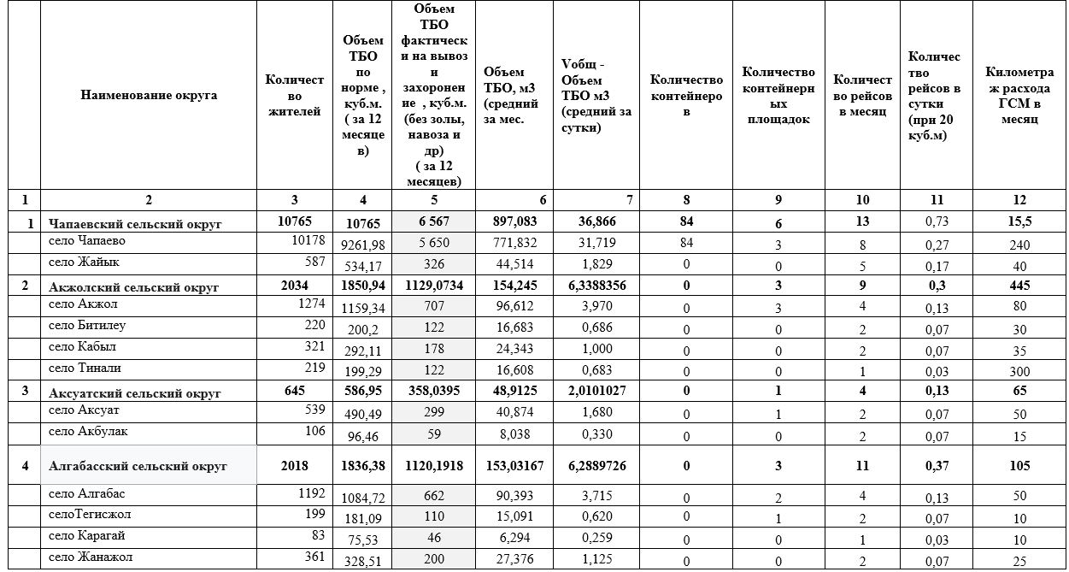

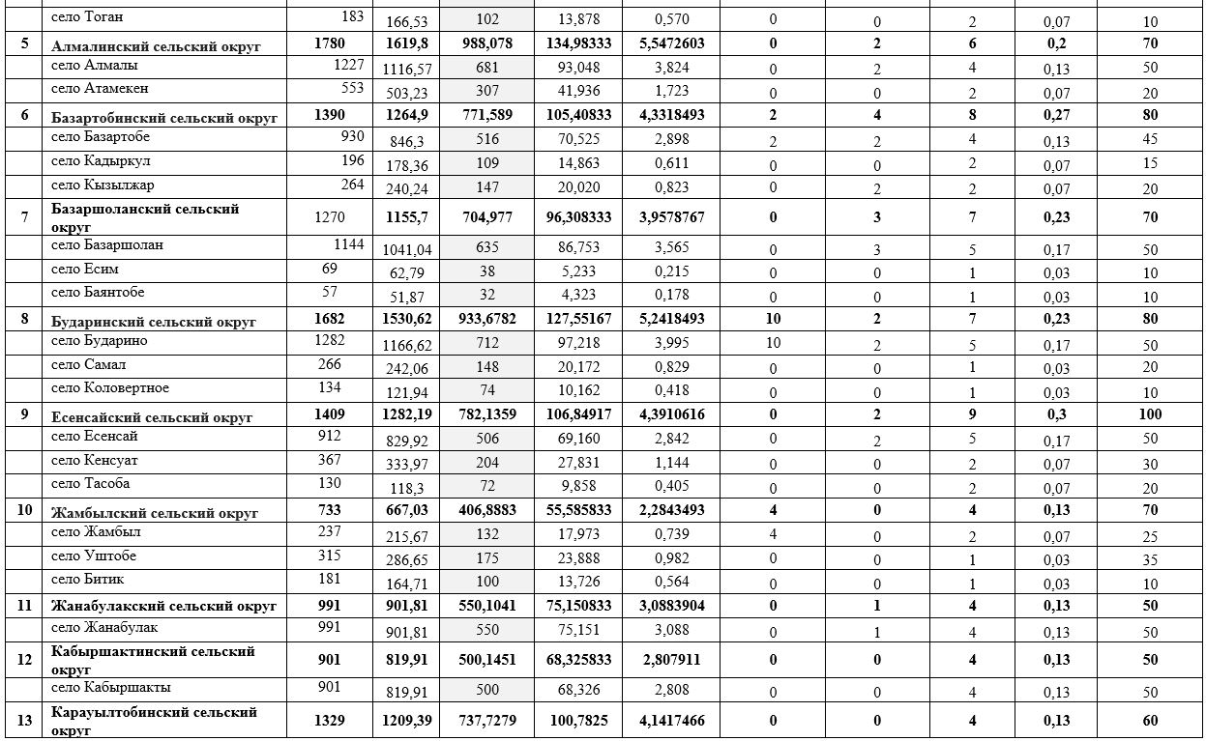

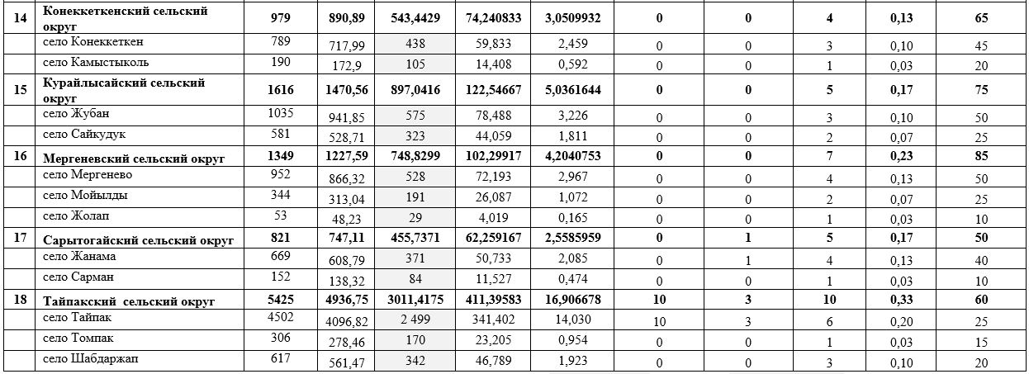

      Продолжение таблицы

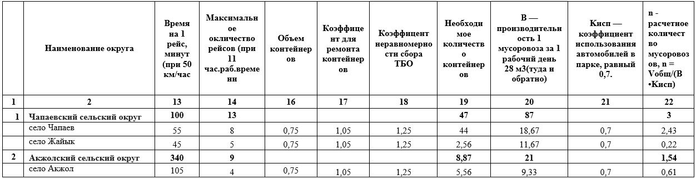

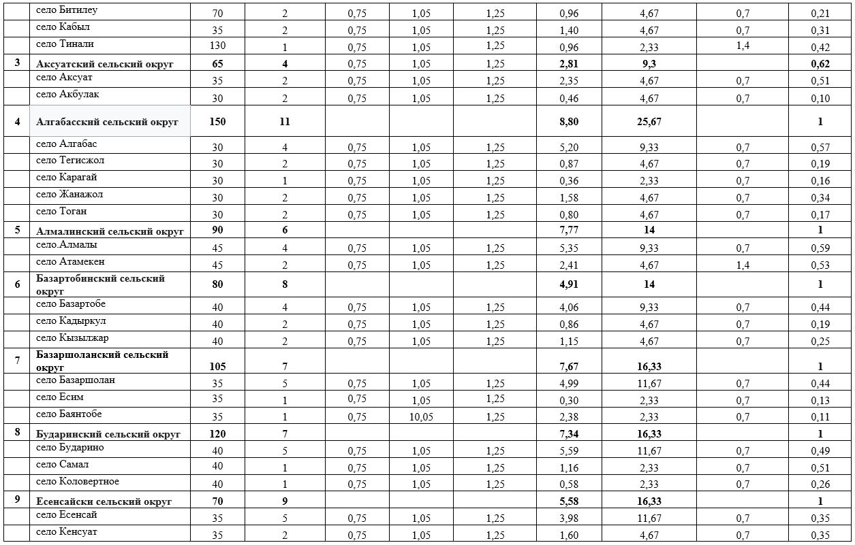

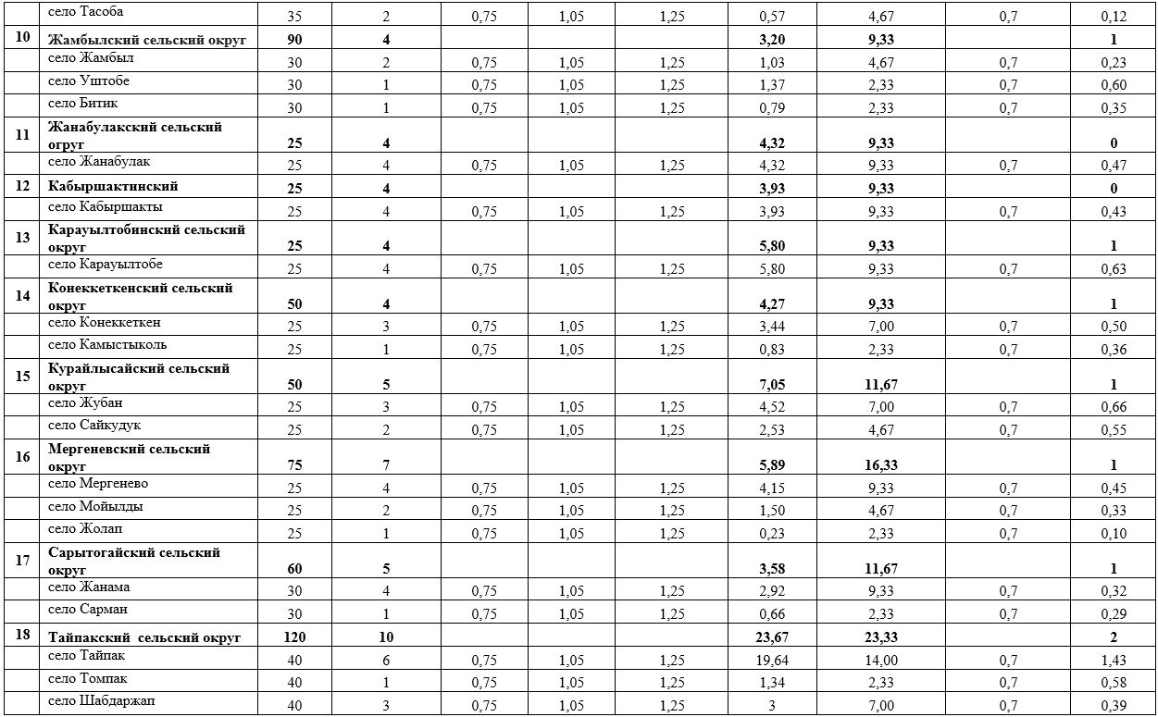

      Примечание: Необходимость по количеству мусоровозов рассчитывается по формуле:

      n = Vсут/(В •Kисп), где

      де Vсут — среднесуточный объем накопленных отходов

      В — производительность 1 мусоровоза за 1 рабочий день (туда и обратно)

      Kисп — коэффициент использования автомобилей в парке, равный 0,7.

**Приложение 2 ПЛАН МЕРОПРИЯТИЙ ПО РЕАЛИЗАЦИИ ПРОГРАММЫ**

|  |  |  |  |  |  |
| --- | --- | --- | --- | --- | --- |
| № п/п | Наименование мероприятия | Форма завершения | Срок исполнения | Ответственные за исполнение | Источники финансирования |
| 1 | 2 | 3 | 4 | 5 | 6 |
| Цель - совершенствование системы управления коммунальными отходами в соответствии с требованиями экологическогозаконодательства Республики Казахстан и повышение качества предоставляемых услуг по сбору и вывозу отходов для населения Акжаикского района | | | | | |
| Задача 1. Дальнейшее развитие системы сбора и транспортировки коммунальных отходов для обеспечения полного охвата населения района услугами по сбору и вывозу отходов | | | | | |
| Показатель 1. Охват населения сбором и вывозом ТБО | | | | | |
| 1.1. | Утверждение экономически обоснованного тарифа на сбор, вывоз, утилизацию, переработкуи захоронение ТБО | Решение Маслихата | 2024 | ЖКХПТиАД, районный акимат МВО, Маслихат | Не требуется |
| 1.2. | Переход на заключение публичных договоров с населением по услугам вывоза ТБО | Информация | 2024-2028 | ЖКХПТиАД, районный акимат МВО | Не требуется |
| 1.3. | Обновление парка контейнеров – докупить 22 шт. (норматив количества контейнеров составляет 162 шт, на сегодня имеется 140 шт.) | Отчет | ежегодно | ЖКХПТиАД, районный акимат МВО | Местный бюджет в рамках Плана мероприятий по ООС |
| 1.4. | Ремонт контейнерных площадок и приведение их в соответствие санитарным нормам и требованиям законодательства | Отчет | 2024-2028 | ЖКХПТиАД, районный акимат, МВО | Местный бюджет, в рамках Плана мероприятий по ООС |
| 1.5. | Обновление и закуп мусоровозов для обеспечения своевременного вывоза ТБО (2-3 ед.) | Отчет | 2024-2028 | ЖКХПТиАД, районный акимат, МВО | Средства МВО, частные инвестиции, ГЧП, Жасыл-Даму |
| 1.6. | Оснащение мусоровозов спутниковыми навигационными системами, подключенными к информационной системе "Национальный банк данных о состоянии окружающей среды и природных ресурсов Республики Казахстан", и поддерживать эти системы постоянно в рабочем состоянии | Отчет | 2024-2028 | МВО | Средства МВО |
| 1.7. | Осведомительная компания с юридическими лицами, осуществляющими деятельность в жилых домах или отдельно стоящих зданиях (если нет контейнеров), по заключению договоров на услуги по сбору и вывозу ТБО с МВО, определенными МИО для обслуживания данных участков. | Отчет (письма для ЮЛ и ИП) | 2024-2028 | ЖКХПТиАД, районный акимат МВО | Не требуется |
| Задача 2. Совершенствование системы раздельного сбора отходов | | | | | |
| Показатель 2. Охват раздельным сбором | | | | | |
| - по фракциям сухая и мокрая; | | | | | |
| - отдельным опасным видам отходов (медицинских и ртутьсодержащих, ОЭЭО) | | | | | |
| 2.1. | Установка специальных контейнеров для раздельного сбора сухой фракции ТБО | Отчет | 2024-2028 | ЖКХПТиАД, районный акимат МВО | Местный бюджет, в рамках Плана мероприятий по ООС |
| 2.2. | Организация конкурса по определению подрядной организации для обеспечения раздельного сбора, транспортировки и переработки опасных видов отходов: РСО, отходов электронного и электрического оборудования, отработанных ртутьсодержащих энергосберегающих ламп и химических источников питания, аккумуляторов, медицинских отходов, образующихся у населения | Итоги конкурса, определение подрядные компании | 2024-2028 | ЖКХПТиАД, районный акимат | Местный бюджет, в рамках Плана мероприятий по ООС |
| 2.3. | Организация стационарных пунктов/точек сбора опасных бытовых отходов, таких как батарейки, ртутьсодержащие лампы, электронное и электрическое оборудование, медицинские отходы в общественных местах (торговые центры, отделения почты, центры обслуживания населения и пр.) | Отчет, пункты приема установлены | 2024-2028 | ЖКХПТиАД, районный акимат подрядная организация, специализированн ые компании по управлению | Местный бюджет, в рамках Плана мероприятий по ООС |
| 2.4. | Профилактическая работа с районными учреждениями социальной сферы (школы, детские сады, ВУЗы и пр.), предприятиями, малым и средним бизнесом по вопросу необходимости внедрения раздельного сбора вторичного сырья (пластика, бумаги и картона,стекла и пр.) | Отчет | 2024-2028 | ЖКХПТиАД, районный акимат | Не требуется |
| 2.5 | Проведение регулярной акции (один раз в полугодие) по избавлению населения от отработанного электронного и электрического оборудования "Избавься от ненужного" переработку специализированным предприятиям | Отчет о проведенных акциях | 2024-2028 | ЖКХПТиАД, районный акимат специализированный предприятия | Местный бюджет, в рамках Плана мероприятий по ООС |
| Задача 3. Развитие системы переработки и утилизации коммунальных отходов, включая специфические (пищевые, строительные и крупногабаритные отходы, ОЭЭО и пр.) | | | | | |
| Показатель 3. Доля переработки и утилизации: | | | | | |
| - ТБО (от объема образования) | | | | | |
| 3.1. | Приобретение прессовальной установки для уменьшения объемов ТБО | Отчет | 2024-2028 | ЖКХПТиАД, районный акимат, подрядная организация | Местный бюджет, в рамках Плана мероприятий по ООС |
| 3.2. | Сбор и обезвреживание ртутьсодержащих отходов из районных учреждений социальной сферы (школы, детские сады, ВУЗы и пр.), предприятий, малого и среднего бизнеса | Информация о заключенных договорах | 2024-2028 | Подрядная организация, выбранная по итогам конкурса | Не требуется |
| 3.3. | Сбор и обезвреживание отходов электронного и электрического оборудования из районных учреждений социальной сферы (школы, детские сады, ВУЗы и пр.), предприятий, малого и среднего бизнеса | Информация о заключенных договорах | 2024-2028 | Подрядная организация | Не требуется |
| 3.4. | Проработка вопроса сжигания неперерабатываемой фракции ТБО в инсинератирной мобильной печи | Информация | 2024-2028 | ЖКХПТиАД, районный акимат, подрядная организация | Местный бюджет, в рамках Плана мероприятий по ООС |
| 3.5. | Проработка вопроса о необходимости строительства водоочистныых сооружений для сточных вод канализации поселка Чапаев | Отчет | 2024-2028 | ЖКХПТиАД, районный акимат, подрядная организация | Местный бюджет, в рамках Плана мероприятий по ООС |
| Задача 4. Обеспечение безопасного захоронения коммунальных отходов | | | | | |
| Показатель 4. Закрытие и рекультивация полигона ТБО в соответствии с экологическими требованиями | | | | | |
| 4.1. | Разработка проекта рекультивации старого полигона | Заключение госэкспертизы на проект рекультивации | 2024-2028 | Акимат области, Оператор полигона | Местный бюджет, в рамках Плана мероприятий по ООС, частные инвестиции |
| 4.2. | Поэтапная рекультивация и восстановление земель старого полигона | Акт приемочной комиссии | 2024-2028 | Акимат области, Оператор полигона | Ликвидационный фонд полигона, местный бюджет, в рамках Плана мероприятий по ООС |
| 4.3. | Выделение земли для переработки биогумуса из перегноя | Отчет | 2024-2028 | Оператор полигона | Местный бюджет, в рамках Плана мероприятий по ООС, частные инвестиции |
| 4.4. | Создание ликвидационного фонда полигона | Отчет | 2024-2028 | Оператор полигона | Не требуется |
| 4.5. | Выявление и ликвидация несанкционированных свалок (стихийных навалов) коммунальных и строительных отходов в Акжаикском районе | Отчеты | 2024-2028 | ЖКХПТиАД, районный акимат | Местный бюджет, в рамках Плана мероприятий по ООС, |
| Задача 5. Повышение информированности и культуры населения по вопросам обращения с коммунальными отходами и усиление | | | | | |
| взаимодействия всех заинтересованных сторон | | | | | |
| Показатель 5. Уровень удовлетворенности населения экологическим качеством жизни | | | | | |
| 5.1. | Обеспечение информирования населения об организованных пунктах приема отходов (пластик, картон и отходы бумаги, стекло) | Отчеты | 2024-2028 | ЖКХПТиАД, районный акимат НПО, МВО | Не требуется |
| 5.2. | Публикации в местных газетах о способах безопасного обращения с опасными составляющими коммунальных отходов | Информация | 2024-2028 | ЖКХПТиАД, районный акимат, МВО | Местный бюджет, в рамках Плана мероприятий по ООС |
| 5.3. | Подготовка информационных материалов о вторичном использовании материальных ресурсов для распространения в школах, колледжах, ВУЗах и пр. | Отчет | 2024-2028 | ЖКХПТиАД, районный акимат НПО, МВО | Местный бюджет, в рамках Плана мероприятий по ООС |
| 5.4. | Распространение брошюр о компостировании пищевых отходов | Отчет | 2024-2028 | ЖКХПТиАД, районный акимат НПО, МВО | Местный бюджет, в рамках Плана мероприятий по ООС |
| 5.5. | Экологические акции в школах, ВУЗах разъясняющие порядок сортировки отходов на дому и раздельное складирование в контейнеры для пластика, стекла и макулатуры | Отчет, акции | 2024-2028 | ЖКХПТиАД, районный акимат НПО, МВО | Местный бюджет, в рамках, средства МВО |
|  |  |  |

**СПИСОК ЛИТЕРАТУРЫ**

      1. Экологический Кодекс Республики Казахстан от 2 января 2021 года.

      2. Приложение № 16 к приказу Министра охраны окружающей среды Республики Казахстан от 18.04.2008 г. № 100-п "Методика разработки проектов нормативов предельного размещения отходов производства и потребления".

      3. Приказ Министра экологии, геологии и природных ресурсов Республики Казахстан от 22 июня 2021 года №206 "Об утверждении методики расчета лимитов накопления отходов и лимитов захоронения отходов".

      4. Приказ и.о Министра экологии, геологии и природных ресурсов Республики Казахстан от 6 августа 2021 года №314 "Об утверждении Классификатора отходов".

      5. Приказ и.о Министра экологии, геологии и природных ресурсов Республики Казахстан от 9 августа 2021 года №318 "Об утверждении Правил разработки программы управления отходами"

© 2012. РГП на ПХВ «Институт законодательства и правовой информации Республики Казахстан» Министерства юстиции Республики Казахстан